**BÀI 2: CÁCH MẠNG TƯ SẢN PHÁP CUỐI THẾ KỈ XVIII**

1. **Nước Pháp trước cách mạng**
2. **Tình hình kinh tế**

* Nông nghiệp: thô sơ, lạc hậu, năng suất thấp, ruộng đất bỏ hoang, mất mùa, đói kém thường xảy ra.
* Công, thương nghiệp: phát triển, sử dụng máy móc, nhưng bị chế độ phong kiến kìm hãm.
* Mâu thuẫn giữa kinh tế tư bản chủ nghĩa với chế độ phong kiến.

1. **Tình hình chính trị - xã hội**

* Chính trị: Pháp là nước quân chủ chuyên chế
* Xã hội: chia thành 3 đẳng cấp

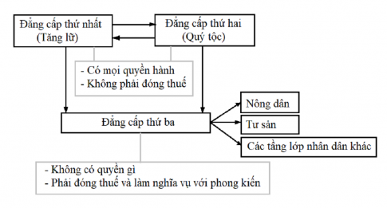

* Mâu thuẫn giữa đẳng cấp thứ ba với Tăng lữ, quý tộc gay gắt.

1. **Đấu tranh trên mặt trận tư tưởng**

* Thế kỉ XVIII, ở Pháp xuất hiện trào lưu Triết học ánh sáng.
* Nội dung: phê phán, tố cáo chế độ quân chủ chuyên chế, đòi quyền tự do cho con người, xây dựng chế độ xã hội mới.
* Nước Pháp hội tụ đầy đủ những điều kiện cho một cuộc cách mạng nổ ra.

1. **Cách mạng bùng nổ**
2. **Sự khủng hoảng của chế độ quân chủ chuyên chế (đọc thêm trong SGK)**
3. **Mở đầu thắng lợi của cách mạng**

* 5/5/1789, Hội nghị ba đẳng cấp được triệu tập để tăng thuế, Đẳng cấp thứ ba phản đối.
* 17/6/1789, Đảng cấp thứ ba tự lập Quốc hội lập hiến. Nhà vua và quý tộc uy hiếp.
* 14/7/1789, quần chúng nhân dân tấn công pháo đài Ba-xti, mở đầu thắng lợi cách mạng tư sản Pháp cuối thế kỉ XVIII.

1. **Sự phát triển của cách mạng**

|  |  |  |  |
| --- | --- | --- | --- |
| Thời gian | Hình thức tổ chức nhà nước | Tư sản cầm quyền | Sự kiện tiêu biểu |
| Từ 14/7/1789 đến 10/8/1792 | Quân chủ lập hiến | Đại tư sản | * 8/1789, thông qua “Tuyên ngôn nhân quyền và dân quyền” * 4/1792, liên quân Áo – Phổ tấn công nước Pháp. * 10/8/1792, nhân dân lật đổ phái Lập hiến. |
| Từ 21/9/1792 đến 2/6/1793 | Cộng hòa Gi-rông-đanh | Tư sản công thương | * 21/9/1792, thành lập nền Cộng hòa. * 21/1/1793, xử chém vua Lu-I XVI * Đầu 1793, liên quân phong kiến châu Âu tấn công nước Pháp. * 2/6/1793, nhân dân lật đổ phái Gi-rông-đanh |
| Từ 2/6/1793 đến 27/7/1794 | Cộng hòa Gia-cô-banh | Tiểu tư sản | * Thực hiện nhiều biện pháp kiên quyết trừng trị bọn phản cách mạng, giải quyết nhu cầu của nhân dân. * 26/6/1794, đánh bại liên minh phong kiến * 27/7/1794, phái Gia-cô-banh bị đảo chính. |

1. **Ý nghĩa lịch sử của cách mạng tư sản Pháp cuối thế kỉ XVIII**

* Lật đổ chế độ phong kiến, đưa giai cấp tư sản lên nắm quyền.
* Mở đường cho chủ nghĩa tư bản phát triển
* Quần chúng nhân dân là lực lượng chủ yếu đưa cách mạng đạt đỉnh cao.
* Tính chất: cách mạng tư sản triệt để**.**